БЛАНК ЗАКАЗ НА ПАНЕЛЬ ЧЕРНОБЕРЕЖСКОГО
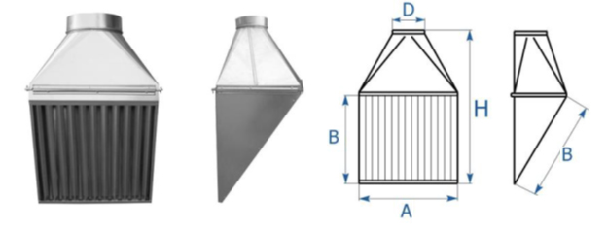

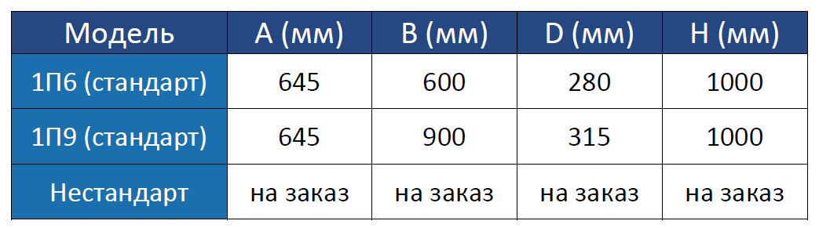

№ | A (мм) | B (мм) | Н (мм) | D (мм) | Модель | Металл | Кол-во (шт.)

